Речь Учителя Дармасанги на День Рождения (Халкория, 2012 год)

11 апреля 2012 г.

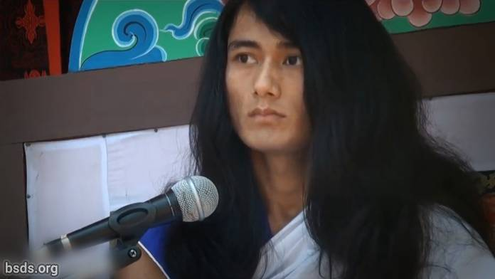

Наступающая эпоха, этот новый Золотой Век, несущий всем любящую майтрийскую благодать – это не только время для радостного празднования. Для всей са́нги и последователей – это время для того, чтобы, следуя истинному пути, распространять в мире дармические законы и правила… Устанавливать на Земле дарму, мир, взаимопонимание, единство, согласие и чувство майтри… Нести всем живым существам путь, ведущий к освобождению и спасению.

Сложно достичь успеха на пути без осознания истинной Природы Учителя.

Человеческая жизнь может быть плодотворной, если человек будет способен постигать и усваивать важнейшие истины, сокрытые в словах Учителя.

Учитель, освобождённый от всех земных уз и оков, всё ещё видимый в мире, но уже не являющийся земным учителем, есть чистый Учитель дармы.

Чтобы установить закон дармы в мире, важно быть преисполненным веры и преданности Учителю, а также друзьям по санге в равной степени.

Аромат нравственного совершенства членов санги должен происходить из их чувства майтри, из пребывания во взаимном любящем дружелюбии и единстве.

Создавать препятствия работе Учителя – значит создавать препятствия пути и самой дарме.

Однако, это естественно, что множество помех и препятствий возникает в процессе распространения законов дармы в мире.

Встретить лицом к лицу и устранить все противостоящие дарме явления, будучи истинными душой, мыслями, телом и речью – это личный дармический долг каждого члена санги.

Пусть же вся санга, погружаясь в чарующее звучание дармы в это драгоценное время, использует каждое мгновение Учителя, неизменно подтверждая свою выдающуюся мудрость и интеллектуальные способности.

Да пребудет с вами вселюбящая майтрийская благодать.

https://bsds.org/ru/news/127/poslanie-darmasangi-na-den-rozhdeniya-2012

